**16+**

МБУК ВР «МЦБ» им. М.В. Наумова

Добровольский отдел

***«Мастер в жанре «производственного романа»***

рекомендательный список

к 105-летию со дня рождения американского писателя Артура Хейли.

В рамках проекта «Литературная палитра»

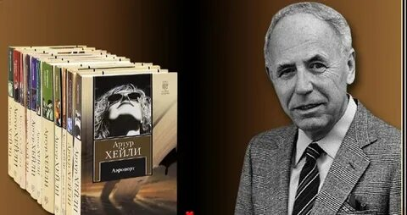

Подготовила:

главный библиотекарь

Добровольского отдела

Пенькова Е.Н.

п. Солнечный

2025г.

 "Аэропорт" – роман-бестселлер Артура Хейли, вышедший в 1968 году. Вымышленный город, где находится крупнейший аэропорт, неожиданно накрывает снежный буран, поэтому все службы работают в экстренном режиме. На сотрудников аэропорта обрушивается одна проблема за другой, начиная от сгинувшей непонятно где машины с продуктами до страшной аварии на борту одного из самолетов. А ко всему прочему добавляются обострившиеся личные проблемы героев, их сложные душевные драмы – вот в такой запутанный клубок сюжетных линий завяжется действие романа, уместившееся в один пятничный вечер. По роману "Аэропорт" в 1970 году был снят фильм с ведущими голливудскими актерами – десять номинаций на премию "Оскар"! После этой экранизации вышли еще три сиквела.

Самый большой и самый шикарный отель Нового Орлеана. Здесь все – от горничной до обитателей президентского "люкса" – полны амбиций и надежд. Здесь каждый день разыгрываются человеческие драмы и завязываются романтические отношения. Здесь кипят страсти и нарушаются законы. Чьим-то отчаянным надеждам суждено сбыться, а чьи-то тщательно продуманные планы превращаются в прах за считаные часы…

Больница. Здесь лечат и спасают людей. Вот единственное, по сути, отличие больницы от любого другого замкнутого коллектива - магазина, офиса, отеля, издательства.

Здесь заводят служебные романы, враждуют, делают карьеру - если понадобится, то и за счет коллег, - плетут интриги. Единственная разница: врачи и медсестры забывают о личных делах и амбициях и объединяются, если на карту поставлена судьба пациента…

Читателю впервые предлагается полный текст романа, который принес Артуру Хейли международную известность. Реальный объем этого романа почти в два раза превышает сокращенный "журнальный" вариант, выходивший под названием "Окончательный диагноз".

Первый роман Артура Хейли - своеобразная визитная карточка писателя. Книга, ставшая основой остросюжетного кинофильма. ...Рейс-катастрофа…

Необычный роман для Артура Хейли - блистательный психологический триллер, в котором маньяк-убийца исповедуется перед детективом, словно 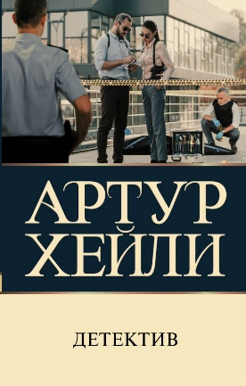перед священником, а детектив, бывший когда-то священником, не в силах нарушить тайну исповеди... Зато теперь он может раскрыть двойное убийство, которое его коллеги отнесли к безнадежным "висякам", и намерен сделать это во что бы то ни стало...

"Вторая древнейшая профессия" - или "третья сила"?

"Акулы пера" - или "телекиллеры"?

Как только не называли журналистов!

Утро телеканала начинается с планерки, и там спокойно, за кофе и сигаретами, обсуждается, каким номером поставить в эфир репортаж, который изменит ситуацию в целом регионе, а каким – тот, который "всего лишь" погубит репутацию или карьеру известного политика.

Ничего личного, - только бизнес.

Зрители не имеют понятия ни о внутренних интригах, ни о бешеной борьбе за рейтинги. Как не представляют и того, на что готова пойти команда журналистов, когда "информационным поводом" становится похищение семьи одного из них. Когда несколько минут в эфире, которых требуют похитители, - это цена жизни людей. Когда решения надо принимать молниеносно, и только от них зависит, кто выиграет, а кто проиграет в этой игре без правил…

Банк. Мир, где, казалось бы, кроме денег, не существует вообще ничего. Любовь и дружба, верность и предательство, порядочность и ловкость – что в приоритете у современных менял – профессиональных банкиров? Люди могут интриговать, лгать, красть, ломать свои и чужие жизни – это не имеет ровно никакого значения, пока стоит финансовая империя. Но если империя однажды зашатается – что тогда?!

Они - врачи. Хорошие врачи. Слишком хорошие...

Слишком хорошие, чтобы не быть абсолютно честными...

Чтобы не потерять большую любовь...

Чтобы не избежать вечных неприятностей...

Чтобы не страдать и не мучиться из-за чужой боли...

...И врачи становятся героями. Людьми, находящими выход из безвыходных ситуаций. Потому что мужество врача — это самое

Мир гигантской автомобильной компании. Мир, подобный совершенному, безупречному механизму. И люди здесь подобны деталям сложного механизма. Однако и тут их порой раздирают бурные страсти – жажда любви и успеха, денег и власти. Но когда страсти перехлестывают через край, случиться может что угодно, а идеальный механизм может дать сбой…

Однажды жизнь нарушает свой нормальный, привычный ход - и обращается в дикую, все нарастающую круговерть событий, захватывающих в свою орбиту множество людей... Профессионалов, совершающих немыслимое, чтобы предотвратить последствия страшной катастрофы... Политиков, яростно рвущихся к власти, но равнодушных к чужой трагедии... Проходимцев, уловивших запах больших денег, и террористов, использующих любой шанс...

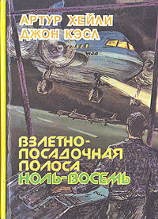"Взлетно-посадочная полоса ноль-восемь" - одно из ранних произведений Артура Хейли. Роман написан в соавторстве с Джоном Кэслом и посвящен тяжелой работе пилотов, во время которой нередко возникают экстремальные полные драматизма ситуации.

Закулисные игры и интриги, коррупция и отчаянный риск, личная преданность и супружеские измены. Все это – жизнь политиков из "высших сфер" власти. Именно от них зависит, кто и как будет вершить судьбы миллионов людей, каким станет мир уже завтра и даже то, как отразится очередная раздутая журналистами сенсация на жизни каждого из нас…

Источники:

1. <https://www.livelib.ru/author/124/top-artur-hejli>

2. <https://kulturologia.ru/blogs/260624/60509/>

3. [https://www.livemaster.ru/topic/1313499-zanimatelnye-istorii-i-fakty-o-dengah](https://www.google.com/url?q=https://www.livemaster.ru/topic/1313499-zanimatelnye-istorii-i-fakty-o-dengah&sa=D&source=editors&ust=1643401012343109&usg=AOvVaw1wYDI1mNO9_HGFTNjoljoU)

4. [https://banknotes.finance.ua/](https://www.google.com/url?q=https://banknotes.finance.ua/&sa=D&source=editors&ust=1643401012343608&usg=AOvVaw0LUzH_TTQE064jIcDk8-Ku)

5. <https://nsportal.ru/shkola/vneklassnaya-rabota/library/2022/01/28/vneklassnoe-meropriyatie-proishozhdenie-deneg>

6. <http://dembi.ru/istoriya-prazdnika/den-zemli-istoriya-i-sovremennost>

7. <http://www.calend.ru/holidays/0/0/538/>

8. <http://agniyogaineverydaylife.bestforums.org/viewtopic.php?f=73&t=470>

9. <http://www.pandia.ru/text/77/151/6405.php>

10. <https://pandarina.com/viktorina/chess>

11. <https://nsportal.ru/shkola/stsenarii-prazdnikov/library/2018/03/01/stsenariy-prazdnika-mezhdunarodnyy-den-shahmat>